Tugas Proyek Makassar, 20 Juni 2020

**LAPORAN TUGAS PROYEK**

**”PROGRAM PENGGAJIAN KARYAWAN CV.ABC”**



B

|  |  |
| --- | --- |
| Nama | : Muhid Mustari |
| Stambuk | : 13020190083 |
| Kelas | : A2 |
|  |  |
|  |  |

**PROGRAM STUDI TEKNIK INFORMATIKA**

**FAKULTAS ILMU KOMPUTER**

**UNIVERSITAS MUSLIM INDONESIA**

**MAKASSAR**

**2019**

**PENDAHULUAN**

Proses pembuatan program yang sempurna membutuhkan efesiensi kerja algoritma perancangan yang baik pula agar program tidak menemui titik error sehigga menghasilkan output yang diinginkan client atau pengguna. Program Penggajian Karyawan CV.ABC kali ini ditulis menggunakan Bahasa pemrograman C++. C++ sendiri adalah Bahasa pemrograman procedural sekaligus berorientasi objek dan memiliki banyak library atau preprocessors untuk menyediakan segala method yang ingin digunakan atau diimplementasikan kedalam program. Berikut studi kasus penggajian karyawan CV.ABC yang akan di atasi dengan Bahasa pemrograman C++:

a. Pengguna memasukkan jumlah karyawan kemudian mengisi data karyawan: NIK(Nomor Induk Karyawan), Nama, jam kerja dan golongan dimasukkan melalui keyboard.

b. CV. ABC menggaji karyawannya secara mingguan dengan hitungan sebagai berikut :  
o golongan 1 dengan upah per jam 3.000 rupiah  
o golongan 2 dengan upah per jam 3.500 rupiah  
o golongan 3 dengan upah per jam 4.000 rupiah  
o golongan 4 dengan upah per jam 5.000 rupiah

c. Menghitung Upah:  
Bila seorang karyawan bekerja kurang atau sama dengan 40 jam per minggu, akan dihitung dengan upah per jam seperti di atas, tetapi apabila bekerja lebih dari 40 jam, maka lebihnya akan dihitung sebagai lembur dengan upah per jam 1½ kali upah biasa.

d. Ketentuan yang tidak disebutkan di atas dapat anda tentukan sendiri dalam laporan, minimal mengerjakan sesuai dengan kasus.

.

e. Ketentuan yang tidak disebutkan di atas dapat anda tentukan sendiri dalam laporan, minimal mengerjakan sesuai dengan kasus.

f. Mengurutkan dan mencari data nilai yang diinginkan sesuai kategori.

**ANALISIS KASUS**

Berdasarkan hasil analisis penulis terhadap kasus diatas, langkah penyelesaian program untuk kasus diatas membutuhkan beberapa fungsi, fungsi utama , loops serta sorting dan searching algorithm.

Berikut adalah Algoritma yang akan diimplementasikan pada program sesuai dengan kasus diatas ditulis dalam tipe Natural Language:

Kasus :

Data penilaian nilai akhir mahasiswa.

Algoritma:

1. Mulai.
2. Deklarasi tipe data variable yang diperlukan.
3. Menampilkan “Jumlah data karyawan : ”.
4. Menginput jumlah data karyawan yang didalam program.
5. Memulai loops(perulangan) untuk menginput data karyawan sesuai dengan jumlah.
6. Menginput data karyawan seperti NIK, nama, jam kerja dan golongan.
7. Menghitung jam lembur , jam kerja dan upah karyawan, jika karyawan bekerja kurang atau sama dengan 40 jam per minggu akan dihitung dengan upah per jam seperti di atas, tetapi apabila bekerja lebih dari 40 jam, maka lebihnya akan dihitung sebagai lembur dengan upah per jam 1½ kali upah biasa.
8. Proses ini terus berulang hingga memenuhi jumlah karyawan.
9. Mendapatkan Data karyawan lalu menampilkan Hasil Inputan tersebut.
10. Selanjutnya membuat opsi tampilan yang diinginkan, ada 3 pilihan yaitu menampilkan Data karyawan dari gaji tertinggi , gaji terendah atau sesuai kategori yang disediakan dengan menggunakan Selection(Switch/case).
11. Jika memilih Opsi mencari lalu mengurutkan Nilai akan melakukan Proses Perulangan dan mencari kondisi Nilai yang diinginkan.
12. Membuat fungsi tukar agar memudahkan pencarian dan penulisan algoritma.
13. Jika sudah mengurutkan akan menampilkan Data sesuai urutan yang diinginkan lalu langsung ke statement pernyataan untuk mengetahui tindakan user apakah ingin mencari lagi atau tidak, jika IYA maka prosesnya akan diulang ke tahap pemilihan mode pencarian, jika tidak maka proses program selesai.
14. Selanjutnya untuk memilih kategori ada pilian yang disediakan seperti NIK, nama atau golongan.
15. Conditional switch case mengambil parameter pilihan dan proses yang dipilih.
16. Jika pilihan sudah ada akan melakukan pencarian data menggunakan Looping, Jika sama dengan Inputan yang dicari dengan data karyawan yang ada maka akan di tampilkan jika tidak maka muncul keterangan “Data Tidak Ditemukan”.
17. Proses ini sama dengan pencarian kategori lain.
18. Jika selesai mencari data yang diinginkan, user akan mengakhiri program
19. Selesai

**PENJELASAN HASIL IMPLEMENTASI PROGRAM**

1. **Deklarasi variable**

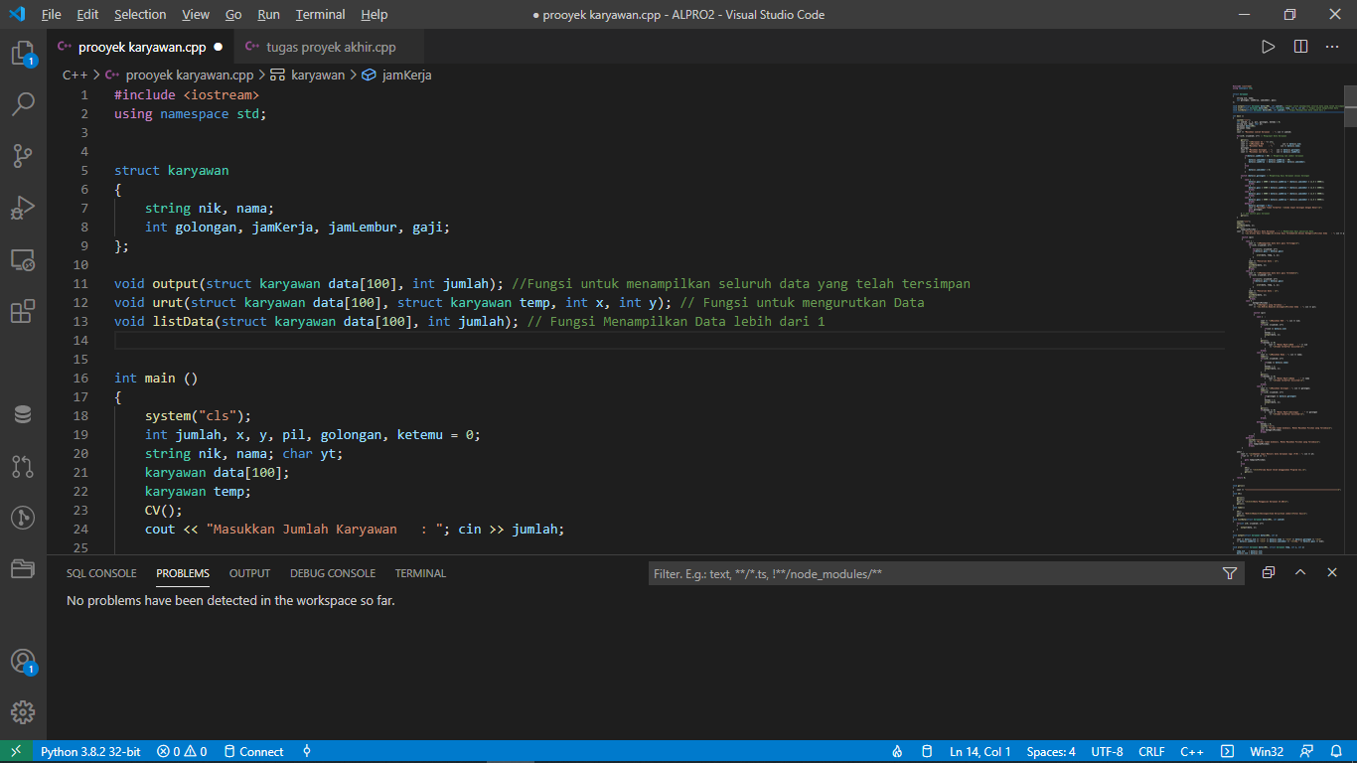

Berikut adalah variable dan detail kegunaan dari tipe data Integer:

1. *x, y , jumlah :* Sebagai acuan inputan jumlah data karyawan, batas dari loops input data karyawan
2. *pil* : Sebagai penentu pilihan yang disediakan seperti pemilihan Mode pencarian.
3. *ketemu = 0* : sebagai variable untuk menentukan proses pencarian jika berubah menjadi ketemu = 1 makan data telah ditemukan jika masih ketemu = 0 artinya data tidak ditemukan dan proses ini ada pada mode pencarian data.

Untuk tipe data string:

1. nik : Sebagai inputan data yang dicari sesuai kategori nik.
2. nama : Sebagai inputan data yang dicari sesuai kategori nama.

Untuk tipe data char:

1. yt : untuk opsi mengulang atau mengakhiri program yang dijalankan.
2. *golongan ;* Sebagai inputan data yang dicari sesuai kategori golongan.

Untuk tipe data struct:

1. Struct karyawan data[100] : Sebagai penyimpanan data maksimal 100 yang memiliki string nik, nama, char golongan, int jamKerja, int jamLembur, int gaji.
2. Struct karyawan temp : untuk membantu struct karyawan data menyimpan data dan mengurutkan data.
3. **Pembuatan Fungsi**

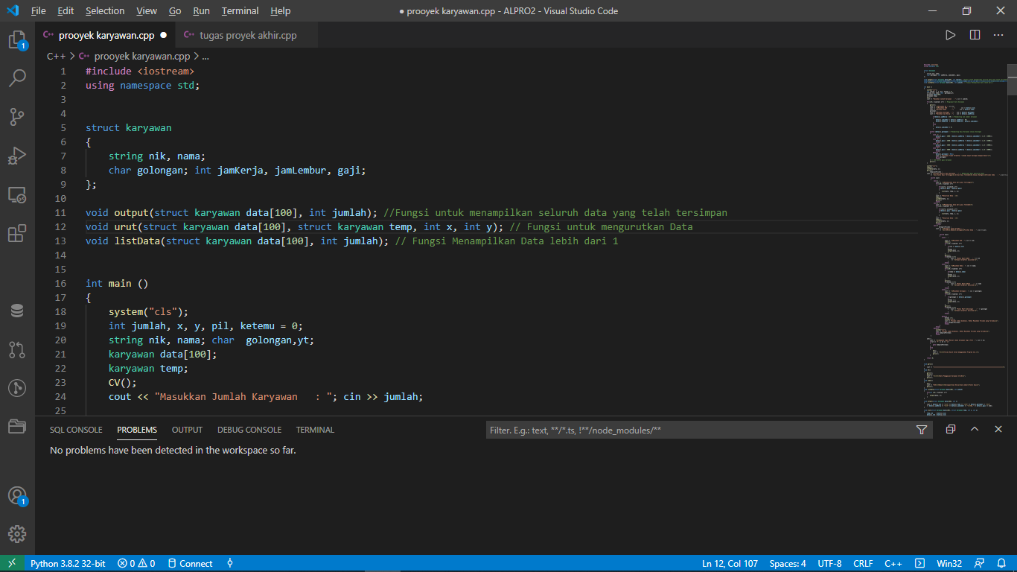

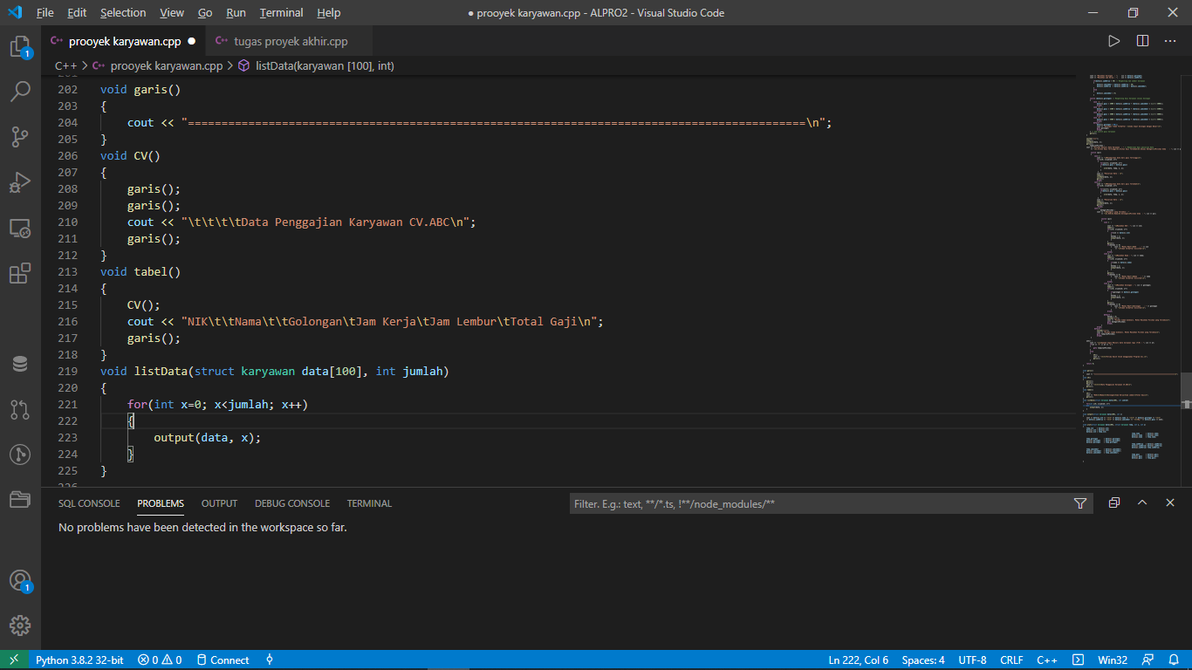

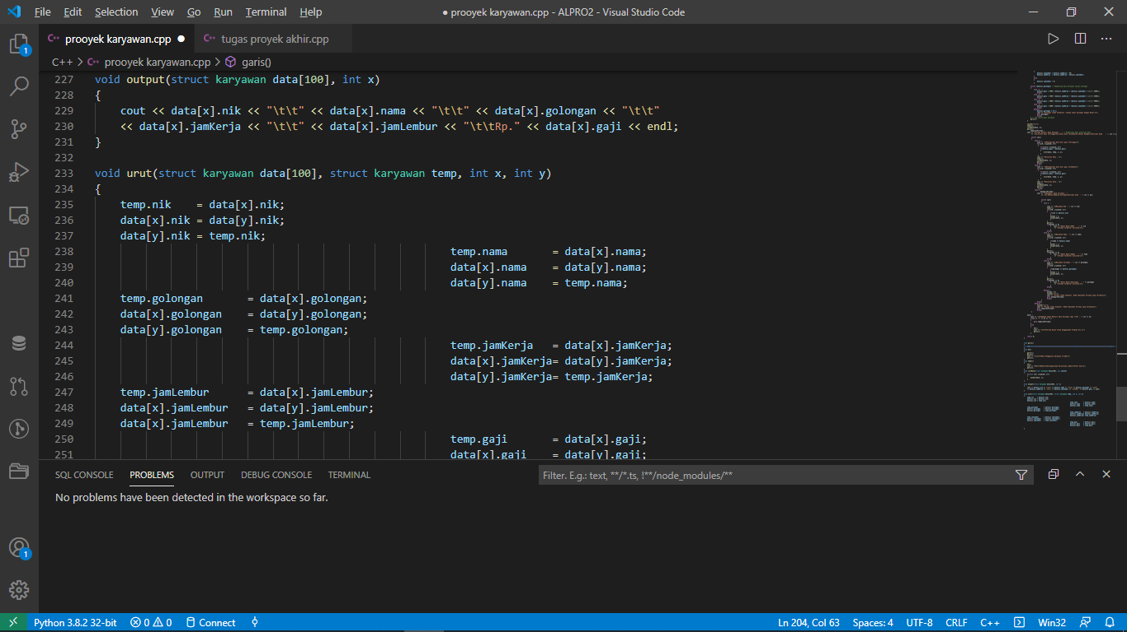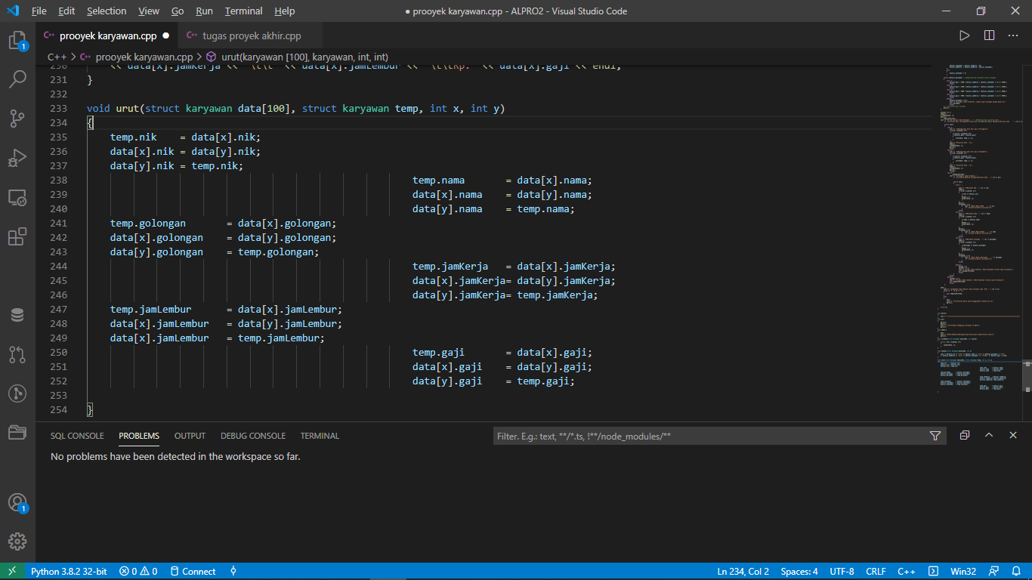

1. Fungsi garis()

Fungsi garis hanya membuat baris panjang untuk hiasan tabel.

1. Fungsi CV()

Fungsi ini sama dengan fungsi garis hanya saja disini dilengkapi dengan nama Program.

1. Fungsi table()

Fungsi ini sama dengan fungsi CV() hanya saja berisi kolom list.

1. Fungsi output()

Fungsi ini membantu untuk menampilkan 1 data saja yang disimpan.

1. Fungsi listData(struct karyawan data[100], int jumlah)

Fungsi untuk menampilkan output secara looping atau seluruh data yang disimpan.

1. Fungsi urut()

Fungsi yang berfungsi untuk menukar posisi yang ingin di urut.. mau secara ascending atau descending itu tergantung kondisi yang diminta tapi penukarannya hanya seperti fungsi ini.

1. **Fungsi Utama int main()**

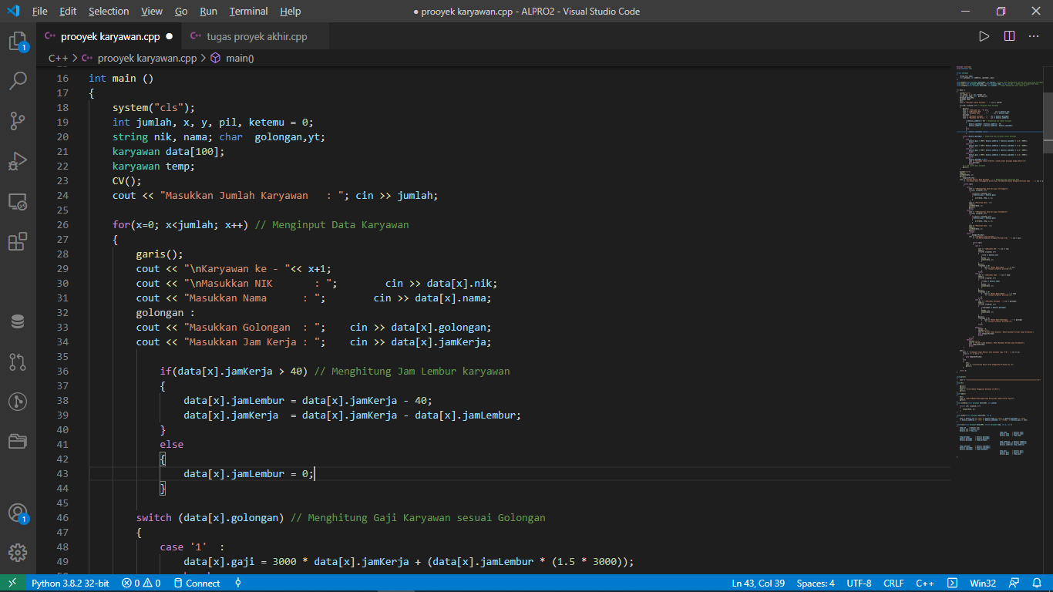

Fungsi utama akan bertugas mengesekusi semua fungsi yang telah dibuat sebelumnya sesuai dengan inputan dari variable yang tersedia.

Pada loops pertama, kita dapat menginput data-data karyawan. Pada loops selanjutnya, data karyawan yang di input , jam lembur dan total gaji karyawan akan di tampilkan. Saya menambahkan sedikit improvisasi yaitu jika pengetikan pilihan tidak sesuai yang tersedia akan kembali ke menu pilihan tersebut, dan setelah itu, user akan memillih ulang. Pada proses ini, semua fungsi yang telah dibuat sebelumnya akan diimplementasikan dengan memasukkan variable pada fungsi utama ke dalam parameter fungsi secara berurut.

1. **Sorting**

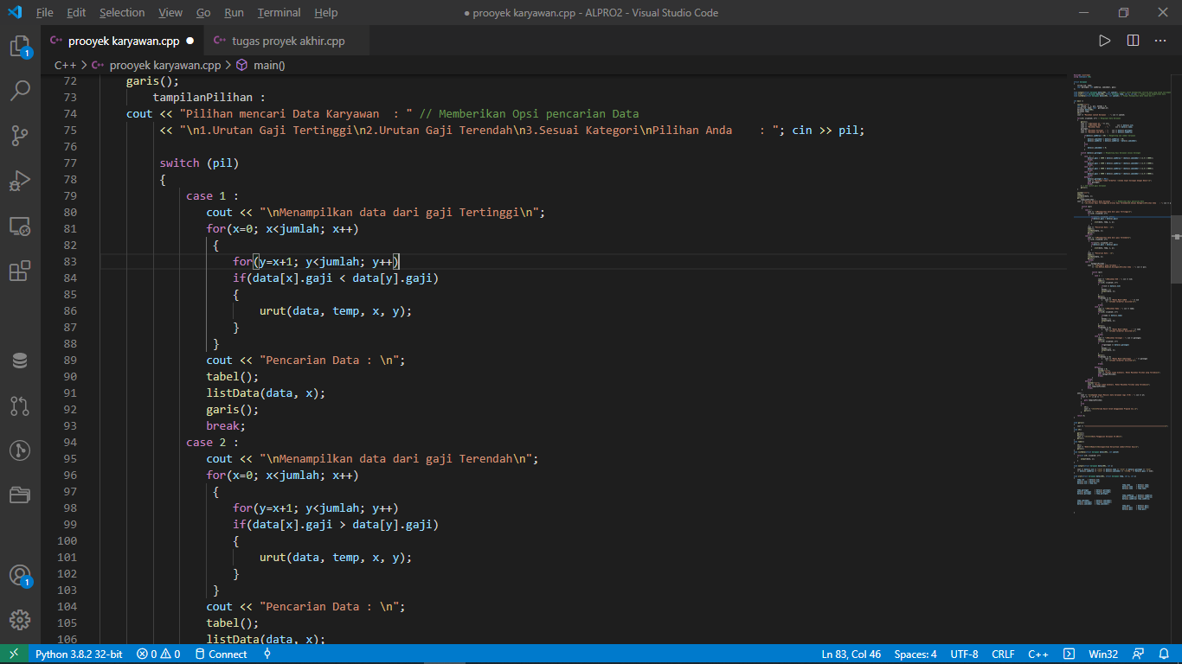

Sorting tidak dinyatakan dalam bentuk fungsi karena tidak memerlukan banyak parameter tetapi memakai fungsi urut, table, listData dan garis untuk membantu dan meringankan pengetikan algoritma penukaran. Teknik sorting pada program diatas menggunakan Selection Sort dengan Nilai Akhir sebagai parameter bantu yang akan di loops dan ditentukan secara ascend gaji terendah ke tertinggi atau secara descend gaji tertinggi ke terendah . Pada loops selanjutnya, data karyawan berurut akan ditampilkan sesuai pilihan.

1. **Searching**

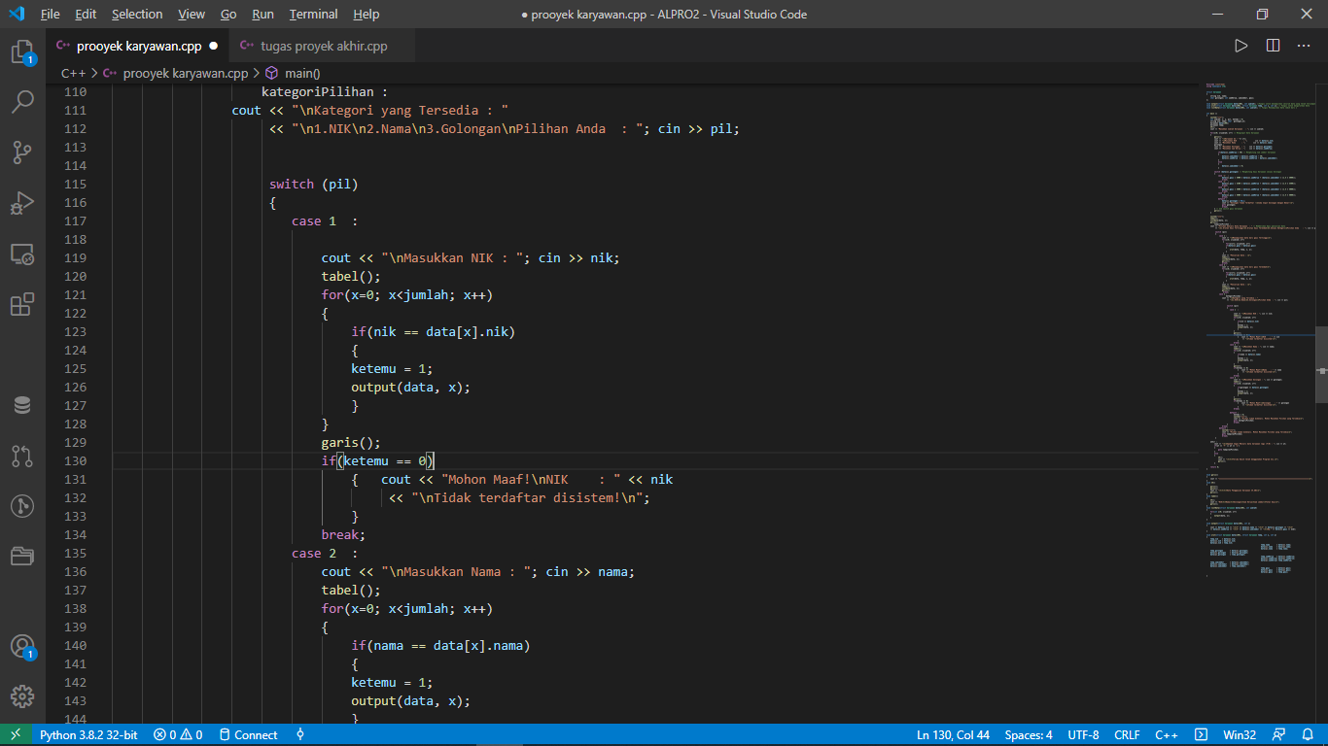

Teknik searching yang digunakan adalah Linear Search karena dikenal dengan Teknik nya yang tidak rumit. Teknik ini hanya menggunakan satu loops dan didalamnya akan terdapat conditional if statements sebagai tolak ukur pengecekan NIK yang telah diinput untuk ditampilkan jika ditemukan, dan variable ketemu akan terincrement untuk menampilkan detail data karyawan yang ditemukan. Jika tidak ditemukan maka ketemu akan bernilai 0. Berarti data karyawawan yang ditemukan tidak ada.

**PENGUJIAN PROGRAM**

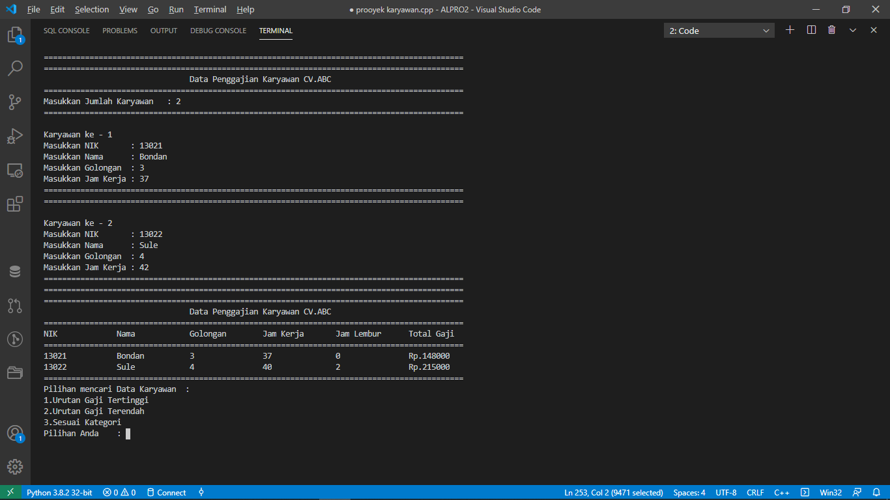



Proses selanjutnya akan melibatkan fungsi yang telah dibuat sebelumnya, dan mengembalikan seluruh Nilai dan mendapatkan Nilai jam lembur beserta gaji yang didapat karyawan sesuai ketentuan dari jam kerja yang telah diinput pada proses sebelumnya.

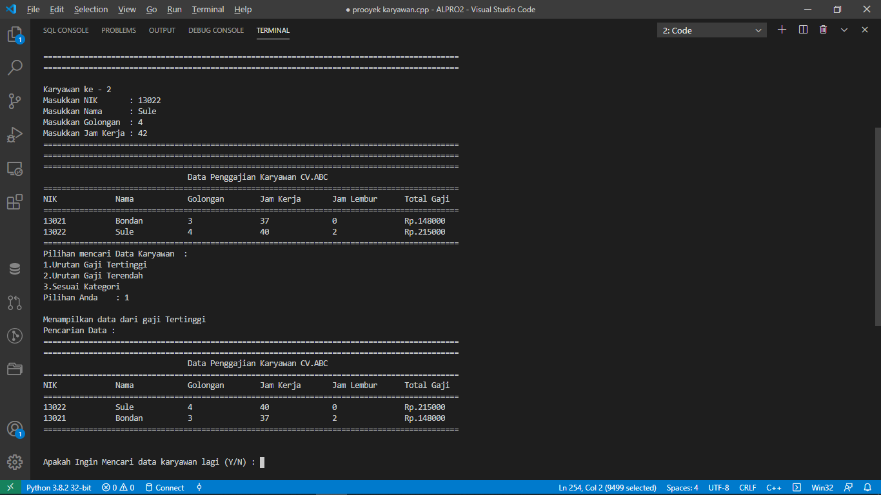

Proses ini akan membuat Selection sort dengan men sort gaji karyawan yang diterima dari data yang telah diinput.

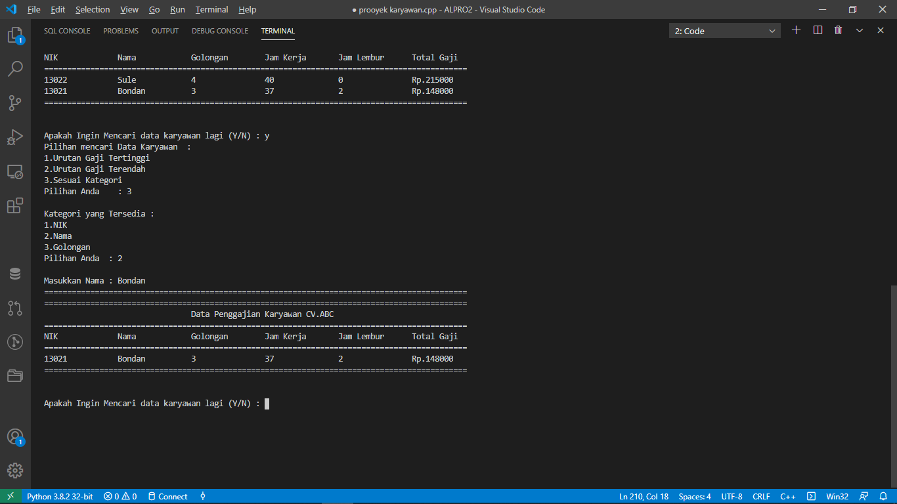

Pada proses ini , Linear searching akan digunakan untuk memfilter data karyawan dan mencari nilia yang serupa hasil inputan berupa nama dan akan menampilkan data karyawan yang serupa dengan nama tersebut. Dan jika tidak ditemukan data maka akan muncul, berisi table kosong :

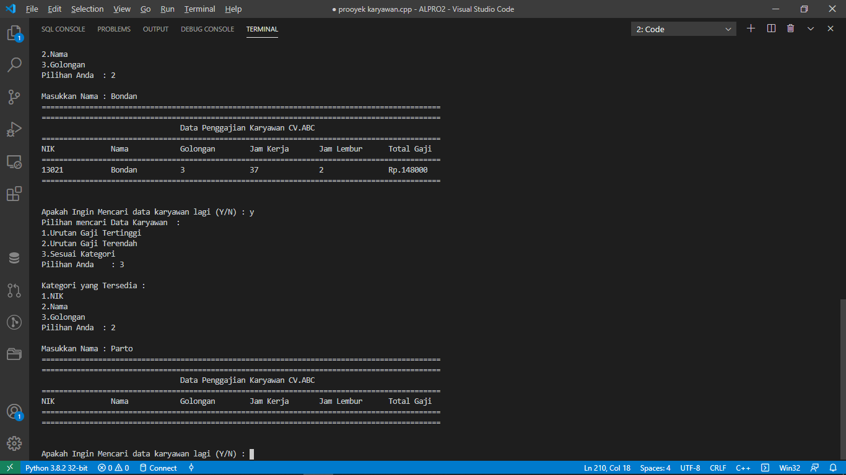

**PENUTUP**

1. **Kesimpulan**

Program perhitungan akan memerlukan ketelitian karena program c++ akan mengkompile kode barisan secara berurut dari atas, dan detail penggunaan variable dan parameter pada fungsi harus diperhatikan agar fungsi dapat digunakan sesuai dengan output yang diinginkan

1. **Saran**

Ada banyak cara atau algoritma yang dapat digunakan untuk memecahkan masalah tertentu, sebaiknya, kode program diatas dibuat dengan menggunakan algoritma yang lebih baik lagi sehingga baris kode program tidak terlalu banyak, dan tentu akan memengaruhi Linear time kompilasi program tersebut.

**Daftar Pustaka**

* <https://apps.fikom.umi.ac.id>